臺北市立天文科學教育館
附件1
「銀河競速」桌遊遊戲概述
一、遊戲宗旨:
透過「銀河競速」桌遊作為天文教學上的輔助工具，以提升學生學習的興趣，達到寓教於樂的目的，進而落實天文科學教育的推廣。

二、內容物包括
- 「銀河競速」地圖1張，如圖1。
- 各類卡片，包括(1)武器裝備卡10張；(2)防禦裝備卡10張；(3)補給卡38張；(4)狀況卡10張；(5)問題卡100張，如圖2。
- 六面骰1個、答案表1張、種族卡5張。
- 每人可獲得物品：1個船艦棋子、裝甲塊4個，如圖3。

三、遊戲說明
1.勝利條件:
最前方的玩家與最後的玩家差距超出18格時，須抽取問題卡
1張並回答，回答失敗則暫停1回合，如持續超出18格，則
每3回合執行1次，最終到達終點的人勝利。
2.玩家死亡時:
當玩家死亡時(血量歸零)，暫停3回合進行修復，修復完成後
血量恢復2格，之後繼續進行遊戲。
3.攻擊：
未裝備卡片時，攻擊的對象為距離（9格）內的前方或平行船
艦。或使用裝備之武器卡攻擊。
4.防禦：被攻擊時使用已裝備的防禦卡。
5.抽卡：
玩家在移動或攻擊結束後，可從補給及裝備卡牌庫中抽取1
張卡片，但手中卡片不得超過5張(含已裝備的卡)。
6.丟棄卡片：將手上不需要的卡牌(1張)丟至垃圾場。
7.遊戲人數:2-5名

四、遊戲流程
遊戲回合流程見圖4，對手攻擊時的己方行動流程圖見圖5。
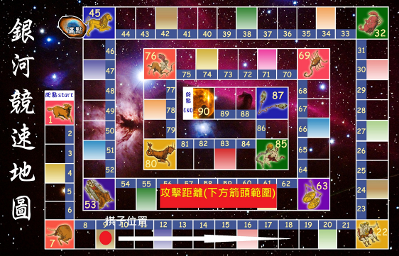
圖1、「銀河競速」地圖

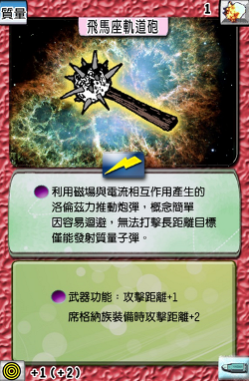 | 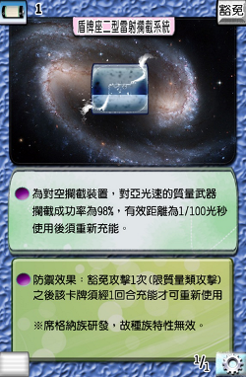
武器裝備卡 | 防禦裝備卡
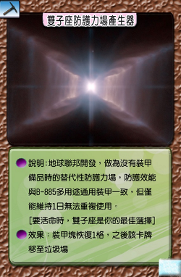 | 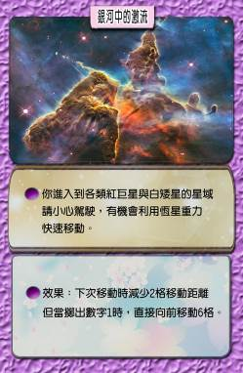
補給卡 | 狀況卡
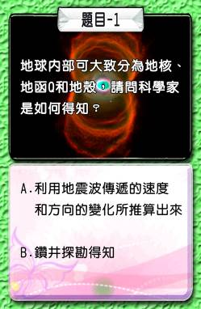
問題卡
圖2、各類卡片

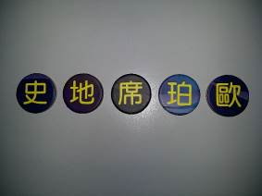 | 
每人選擇1個船艦棋子 | 裝甲塊4個
圖3、每人可獲得物品

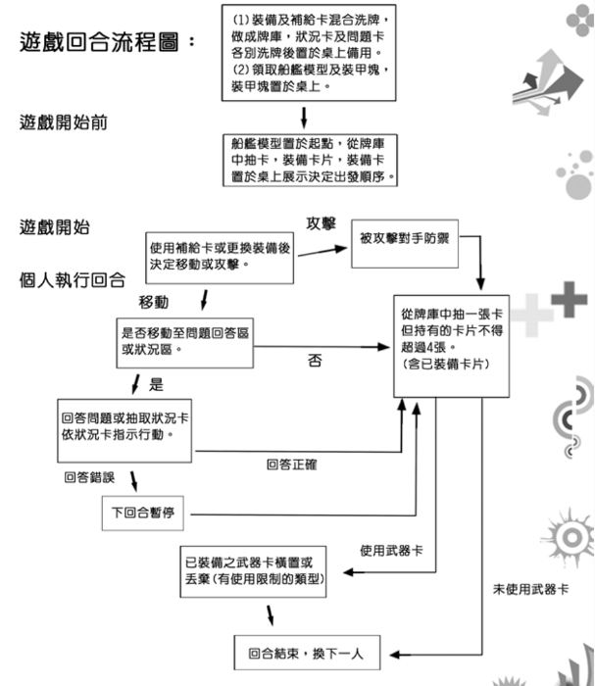
圖4、遊戲回合流程圖

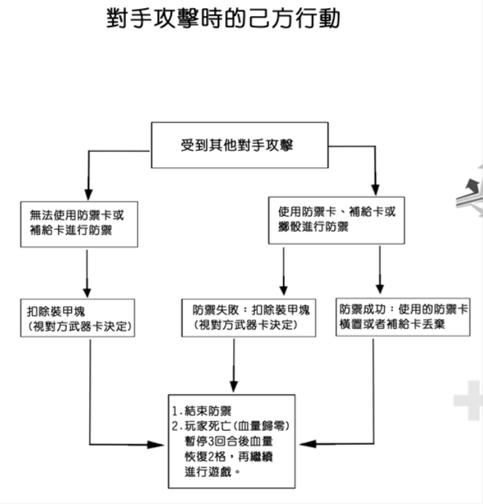
圖5、對手攻擊時的己方行動流程圖

